TELECAPACITACION
PASOS PARA UMA CORRECTA INSCRIPCION AL SERUMS 2021-I

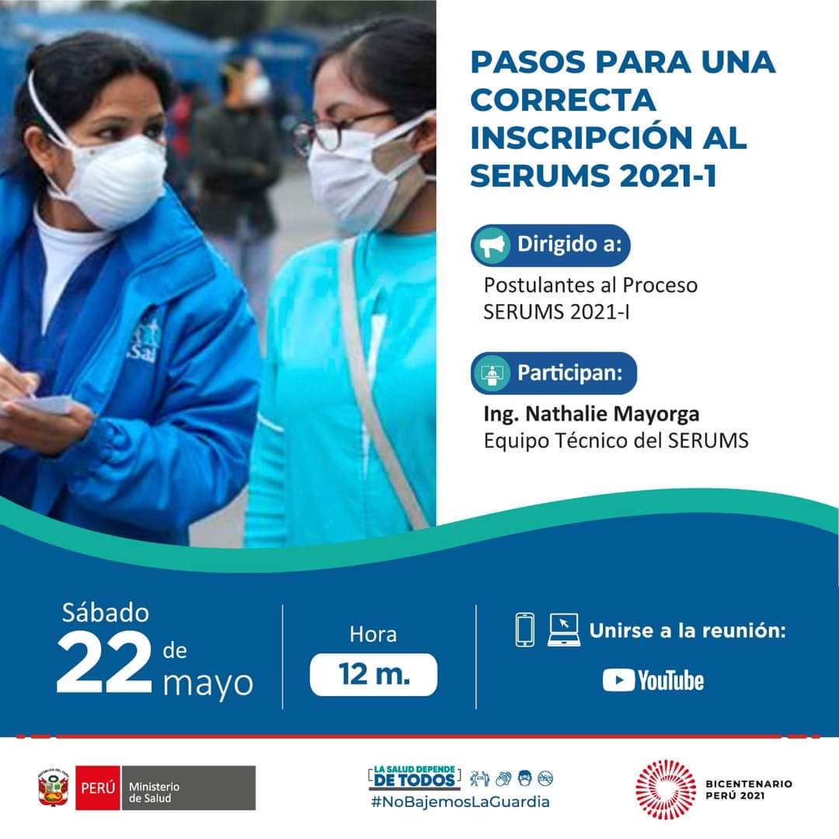
➡ Participa en la tele capacitación "Pasos para una correcta inscripción al Serums 2021-I".

📌 Día: sábado 22 de mayo

⏲️ Hora: 12 p.m.

💻 Youtube: https://www.youtube.com/c/TelesaludMinsaTelecapacitaciones

